**|**



**Nombre de la Materia:** Fundamentos de redes**Nombre del equipo: _________________________**

**Nombre del Profesor:** Lizethe Pérez Fuertes **Integrantes:**

**Nombres** **Matrículas**

**_______________________________ __________**

**_______________________________ __________**

**_______________________________ __________**

**_____________________________________________________________________________________________________________________________**

**Ejercicio colaborativo 5. “Protocolos Stop & Wait y Go Back N”**

La cantante **Jennifer López** necesita transferir 250 fotografías tomadas durante su presentación en el **“Super Bowl 2020”** de una PC a su Laptop. Cada fotografía ocupa 32.5 Kbytes. **Jennifer López** desea respaldar todas sus fotografías y cuenta con un cable serial de 7 metros de longitud. El protocolo de comunicaciones seleccionado es el siguiente: 8 bits de información, mínimo *overhead*, velocidad de propagación del medio 2.0x108 m/seg, tiempo de procesamiento en la computadora 0.98 milisegundos y 100 microsegundos en la laptop. El tiempo de capacitancia máximo calculado para este sistema es de 3.47222 x 10-7segundos.

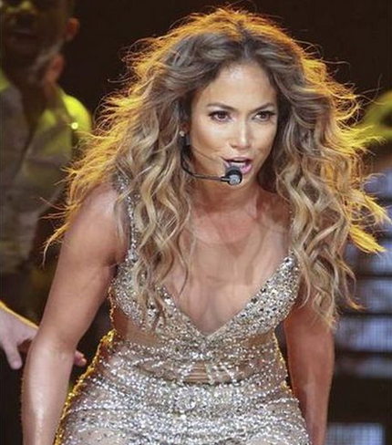

a) Utiliza el tiempo máximo de capacitancia para determinar la velocidad de transmisión. **(20 puntos)**

1. Calcula el tiempo total que le tomará a **Jennifer** respaldar las 250 fotografías de la PC a su Laptop, si por cada bloque de información que envía la PCesta debe recibir un **ACK** de la Laptopantes de enviar el siguiente bloque de datos (**stop and wait**). No olvides que cada bloque de datos, al igual que el **ACK**, debe llevar su propio *overhead*. **(35 puntos)**
2. Calcula el tiempo total que le tomará a **Jennifer** respaldar las 250 fotografías de la PC a su Laptop, si por cada 256 bloques de información que envía la PCésta debe recibir un **ACK** de la Laptop antes de enviar el siguiente bloque de datos (**go-back-N**). No olvides que cada bloque de datos, al igual que el **ACK**, debe llevar su propio *overhead*. **(35 puntos)**
3. Si **Jennifer** cuenta con 50 minutos para respaldar sus fotografías, antes de salir al aeropuerto, ¿Podrá terminar de respaldar sus fotos a tiempo? **(10 puntos)**

Si utilizó el protocolo **Stop & wait** (SI / NO) _______________ termina.

Si utilizó el protocolo **Go back N** (SI / NO) ________________ termina.